Communication orale

La lecture de notre histoire collective sur les super-héros

2e étape

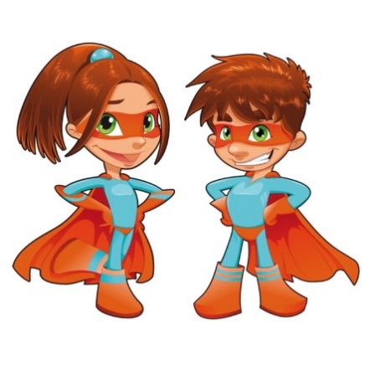

Nom de l’élève : _____________________________________________

|  |  |  |
| --- | --- | --- |
| Critères d’évaluation | Oui | Non |
| Aisance (naturelle, expressif) |  |  |
| Intonation (ton de voix acceptable) |  |  |
| Débit  - fluide - hésitant - lent - rapide | | |

Commentaires :______________________________________________

_________________________________________________________

_________________________________________________________

_________________________________________________________

Signature du parent :________________________________________